Presseinformation

Robuste Bedientechnik mit neuen Safety-Funktionen

Luckenwalde – Auf der bauma 2019 präsentiert Griessbach in Halle A5.219 einen Querschnitt kundenspezifisch konstruierter Bediensysteme für mobile Bau- und Landmaschinen. Zum weiteren Ausstellungsprogramm gehören neuentwickelte Schaltkonzepte und Beleuchtungsoptionen. Als eine Messeneuheit stellt der Bedientechnik-Spezialist gemäß Performance Level c ausgelegte Varianten der CAN-Standardmodule für sicherheitsrelevante Anwendungen vor. Außerdem bietet Griessbach diese zur einfachen Montage und Netzwerkanbindung über CANopen und J1939 konzipierten Keypads nun auch mit RGB-LEDs zur Hinterleuchtung der Tasterfelder sowie umlaufender Ringbeleuchtung in den Ampelfarben an. Als dritte Innovation wird die zum Patent eingereichte, störfeldgesicherte Hall-Sensorik für Taster und Schalter vorgestellt. Eine neuartige Komponenten-Anordnung schützt – ohne zusätzliche Abschirmung – die verschleißarme, langlebige Sensorschaltung gegen Fehlschaltungen aufgrund magnetischer Fremdfeldbeeinflussung. Die neuen Features erweitern die Ausstattungsoptionen für individuelle, von Griessbach aus einer Hand gefertigte Bedienlösungen. Für alle Gerätekomponenten sind aus eigener Entwicklung stammende Konzepte und Bauteile griffbereit, die ohne zeitraubenden Entwicklungsaufwand adaptiert werden können. Die ausgeprägte Fertigungstiefe reicht von der Software- und Elektronikausstattung über verschiedenste Eingabetechnologien bis zur Gehäuse- und Bedienfrontgestaltung einschließlich der Displayintegration. Durch den modularen Produktaufbau mit umfangreichem Systembaukasten lassen sich Anzeige- und Bediensysteme zeit- und kosteneffizient auch in kleineren Produktreihen realisieren. Exemplarisch dafür sind auf der bauma robuste Tastaturen, Bedienpulte und Anzeigen für Straßenfertiger, Fräsmaschinen und Kommunalfahrzeuge zu sehen. Am Messestand A5.219 freut sich das kompetente Griessbach-Team auf den fachlichen Austausch und informiert zu allen Aspekten der Bedientechnik.

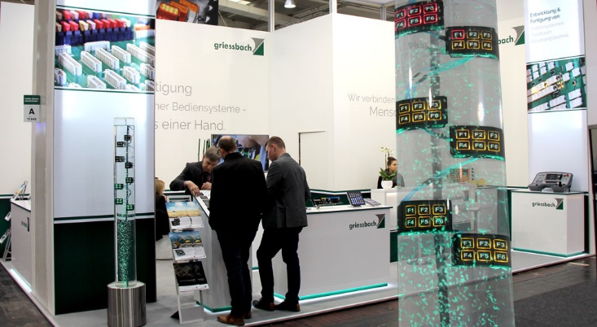

Bild: Auf der bauma 2019 zeigt Griessbach in Halle A5.219 kundenspezifische Bedienlösungen sowie Innovationen in der Schalt- und Eingabetechnik

Bilder: | expo_can_module_2000px | Zeichen: | 1955
Dateiname: | 201903009_pm_bauma_2019 | Datum: | 21.03.2019

Unternehmenshintergrund

Die Griessbach GmbH in Luckenwalde entwickelt und fertigt Bedien- und Steuerungssysteme für Land- und Baumaschinen, Schienenfahrzeuge, Druckmaschinen, Schiffe sowie für den Maschinenbau und die Medizintechnik. Das Angebotsspektrum reicht von einfachen Baugruppen bis zu komplexer Industrieelektronik. Seinen Kunden bietet das Unternehmen Leistungen aus einer Hand: angefangen mit dem Produktdesign bis zur kompletten Fertigung einschließlich kundenspezifischer Lösungen für Mechanik, Hard- und Software sowie deren Qualitäts- und Funktionalitätsprüfung an Mustern, Prototypen und in der Serie. Erhältlich sind neben Standardmodulen auch Bediensysteme, die nach Kundenvorgaben in individuellen Abmessungen und Oberflächendesigns mit variabel konfigurierbarer Tastermatrix und Tastflächenbeleuchtung hergestellt werden. Das Luckenwalder Werk ist Teil der Richard Grießbach Unternehmensgruppe, die in Dippoldiswalde, Altenberg und Bremen weitere Fertigungsstätten für pneumatische und hydraulische Komponenten, Präzisionsdrehteile sowie für Innentürsysteme und Sanitärtechnik in Schienenfahrzeugen betreibt.

Kontakt:  Griessbach GmbH  Kathrin Peters  Im Biotechnologiepark  14943 Luckenwalde  Tel.: 03371 / 6262 - 12  Fax: 03371 / 6262 - 99  E-Mail: info@griessbach.de  Internet: www.griessbach.de |  | gii die Presse-Agentur GmbH  Immanuelkirchstraße 12  10405 Berlin  Tel.: 0 30 / 53 89 65 -0  Fax: 0 30 / 53 89 65 -29  E-Mail: info@gii.de  Internet: www.gii.de

